**Мастер-класс на тему:**

**«Открытка с букетом».**

**Цель**: освоение техники выполнения праздничной открытки с букетом из искусственных цветов.

**Задачи:**

- формировать представление об изготовлении открыток, как о современном виде прикладного творчества;

- научить изготавливать открытку, используя крафт-бумагу, бумагу для скрапбукинга, ленточки;

- развивать эстетический вкус, творческие способности, навыки сотрудничества.

**Материалы и оборудование**: крафт-бумага, бумага для скрапбукинга, ленточки, искусственные цветы, ножницы, клей ПВА или клей-карандаш.

**Ход работы**

1. *Вводная часть.*

Сегодня мы научимся изготавливать поздравительную открытку для мамы. Изготовление открыток своими руками - очень увлекательное и интересное занятие,  оно нравится  как детям разного возраста, так и взрослым. Даже самые простые открытки, сделанные своими  руками, принесут огромное удовольствие мамам, папам, бабушкам и дедушкам и друзьям. Данная поздравительная открытка проста в изготовлении, не требует дорогостоящих материалов и вполне под силу любому желающему ее выполнить. Вы получите готовую работу в течение одного занятия.

2. *Основная часть.*

Изготовление открытки. Педагог демонстрирует каждое действие.

* Из крафт-бумаги вырезаем 4 квадрата (7см х 7см).

Оборачиваем букет из цветов, фиксируем ленточкой.

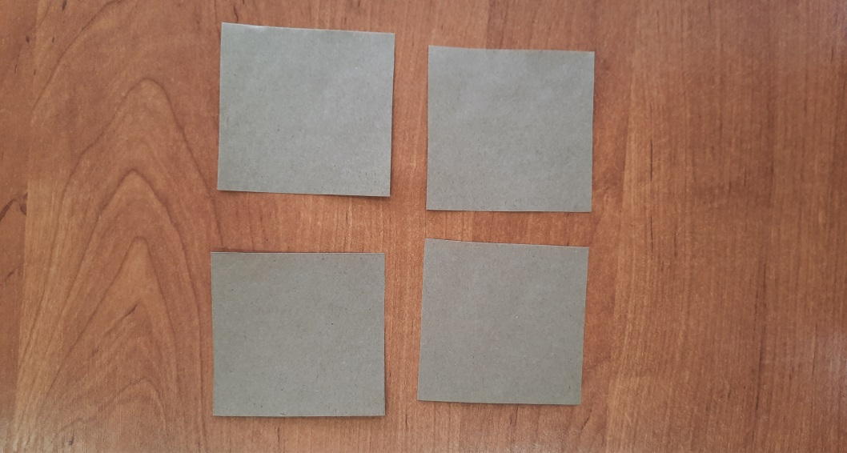

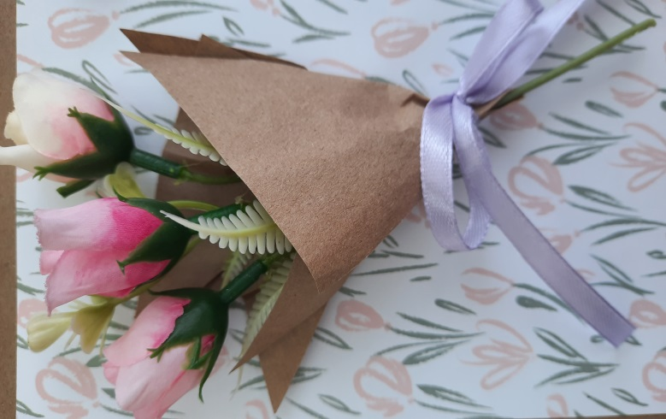

* Берем основу для открытки из крафт-бумаги. Приклеиваем на нее бумагу с ярким принтом.
* Оставшуюся часть яркой бумаги приклеиваем вовнутрь открытки. На ней можно написать пожелание.

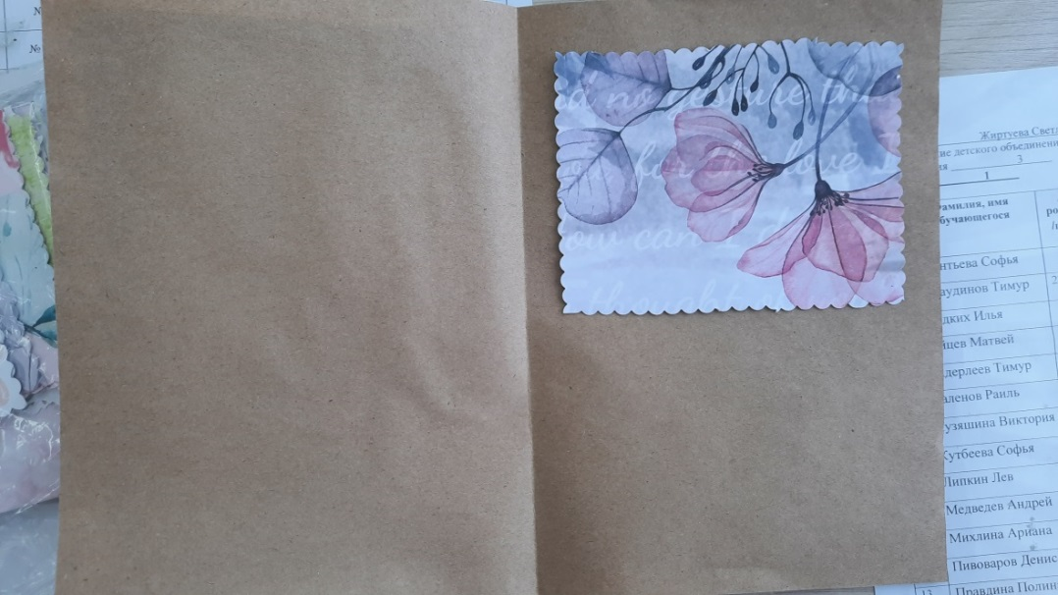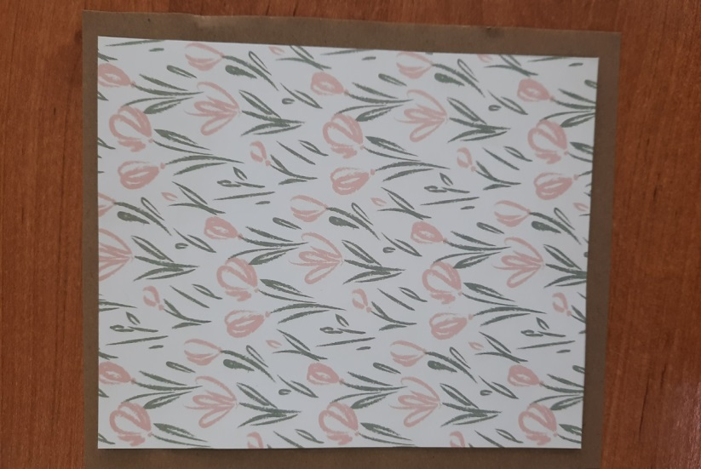

* Букет цветов приклеиваем по центру.

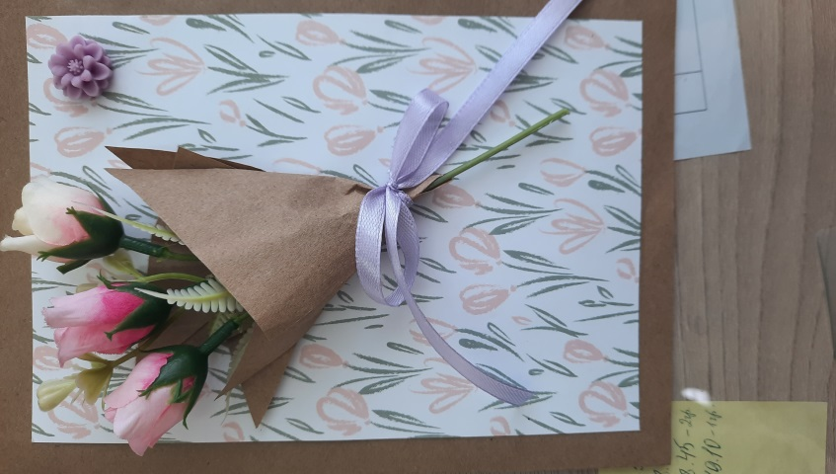

*3.Итоговая часть*.

Педагог просит показать всем свои работы. Благодарит за внимание.